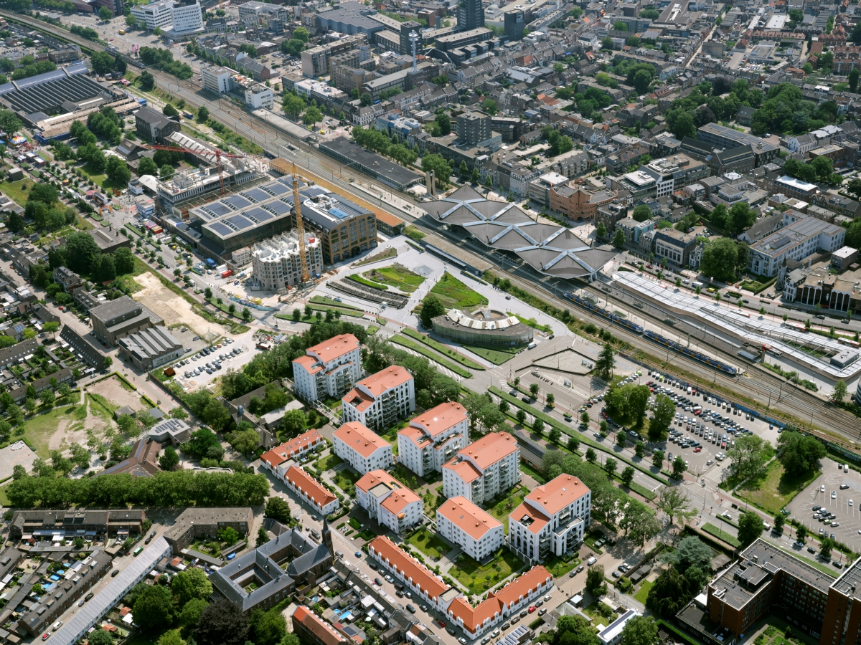
Procesaanpak WUPe
Hulpmiddel bij het opstellen van een wijkuitvoeringsplan energie

Juli 2025

Inhoudsopgave 3

Introductie 5

Processchema 8

Fase 0: Gebiedsanalyse 9

Fase 1: Samen starten 10

Fase 2: Communicatie en participatie 11

Fase 3: Opstellen programma van eisen 11

Fase 4: Bepalen voorkeursscenario 12

Fase 5: Uitwerken voorkeursscenario 13

Fase 6: Bestuurlijk besluit 14

Fase 7: Uitvoeren 15

Fase 8: Evalueren en nazorg 16

Bijlage: Overzicht leden projectteam 17

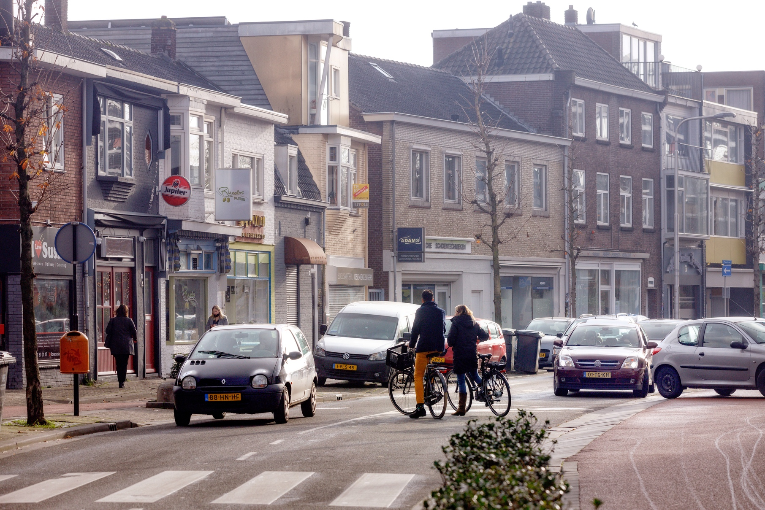
Introductie

Waarom een procesaanpak?
We staan voor de opgave om in de periode tot aan 2050 de gebouwde omgeving aardgasvrij te maken. In het in 2019 gesloten Nationale Klimaatakkoord is afgesproken dat gemeenten daarbij de regierol krijgen. In 2021 heeft de Tilburgse gemeenteraad daarom een Transitievisie Warmte vastgesteld. Deze visie geeft op hoofdlijnen aan hoe we dit in Tilburg gaan aanpakken en wat mogelijke alternatieven voor aardgas zijn. De volgende stap is het concretiseren van deze visie naar uitvoeringsplannen op gebiedsniveau: wijkuitvoeringsplannen voor de energievoorziening, afgekort WUPe.

We hebben nog niet bepaald hoeveel uitvoeringsplannen we exact gaan maken, maar dat zijn er naar verwachting tientallen. Om te voorkomen dat we in ieder gebied het wiel opnieuw moeten uitvinden hebben we een procesaanpak voor het maken van een WUPe gemaakt.

Deze procesaanpak is herschreven in juli 2025 n.a.v. evaluatie op de eerste 4 fasen van de eerste twee WUPe’s die gemeente Tilburg heeft opgesteld.

Wat is een WUPe?
In wijkuitvoeringsplannen energie (WUPe) worden definitieve keuzes gemaakt voor (gedeeltelijk) aardgasvrije warmtetechnieken, de benodigde warmtebron(nen), opslagsystemen, infrastructuur en het moment waarop het gebruik van aardgas wordt afgebouwd. Een WUPe geeft inzicht in de gevolgen voor gebouweigenaren, zowel financieel als wat het voor het gebouw betekent. Ook worden in de WUPe’s de financiële, technische ruimtelijke en juridische consequenties in beeld gebracht voor de gemeente Tilburg en andere partijen, zoals de netbeheerder. De plannen worden samen met bewoners en andere belanghebbenden gemaakt. We koppelen zoveel mogelijk andere opgaves en aanpakken in het plan. We werken daarmee integraal en van grof naar fijn. Pas na vaststelling van een WUPe start de uitvoering van het plan.

Wat is deze procesaanpak?
Dit proces biedt uniformiteit en houvast bij het maken van een WUPe. Het beschrijft op hoofdlijnen de te doorlopen processtappen en op te leveren (deel)producten. Het is nadrukkelijk geen blauwdruk. Gebieden verschillen van elkaar, dus er is altijd maatwerk nodig.

Het proces beschrijft de stappen om te komen tot een vastgestelde WUPe. Dit proces duurt naar verwachting 2 jaar. In het proces wordt kort ook de relatie beschreven met het uitvoeren van het plan, wat naar verwachting 8 jaar in beslag zal nemen. De uitvoeringsfase maakt echter geen onderdeel uit van deze procesaanpak.

Voor wie is deze procesaanpak?
Dit proces biedt uniformiteit en houvast bij het maken van een WUPe. Het beschrijft op hoofdlijnen de te doorlopen processtappen en op te leveren (deel)producten. Het is nadrukkelijk geen blauwdruk. Gebieden verschillen van elkaar, dus er is altijd maatwerk nodig.

Het proces beschrijft de stappen om te komen tot een vastgestelde WUPe. Dit proces duurt naar verwachting 2 jaar. In het proces wordt kort ook de relatie beschreven met het uitvoeren van het plan, wat naar verwachting 8 jaar in beslag zal nemen. Maar dit maakt geen onderdeel uit van deze procesaanpak.

Context
Het speelveld rondom de energietransitie is voortdurend in beweging. Het is onmogelijk om een compleet beeld te geven van relevante context. Toch lichten we er graag een aantal zaken uit.

Randvoorwaarden
Tijdens het opstellen van de procesaanpak hebben we zaken geïdentificeerd die het schaalniveau van een individuele WUPe overstijgen. Deze zaken hebben we als randvoorwaarden benoemd die ingevuld moeten zijn voordat je met succes een WUPe kunt opstellen. Het checken of aan deze randvoorwaarden is voldaan hebben we wel als eerste fase opgenomen in de procesaanpak.

MCA gebiedsvolgorde
Parallel aan de totstandkoming van deze procesaanpak is een Multi Criteria Analyse (MCA) opgesteld om de volgorde te bepalen waarin gebieden aan de beurt zijn voor het maken van een WUPe. Deze procesaanpak is bruikbaar vanaf het moment dat die keuze is gemaakt.

Omgevingswet
Per 1 januari 2024 treedt de Omgevingswet in werking. De juridische borging van een WUPe zal plaatsvinden via het instrumentarium van de Omgevingswet. Dit is niet geregeld in de Omgevingswet zelf, maar wordt geregeld in de Wet gemeentelijke instrumenten warmtetransitie.

Wet gemeentelijke instrumenten warmtetransitie (Wgiw)
De Wgiw treedt naar verwachting op 1 januari 2026 in werking. Deze conceptwet is erop gericht om gemeenten de bevoegdheden te geven die nodig zijn om regie te voeren in de gebiedsgerichte aanpak. Het belangrijkste onderdeel hiervan is de zogeheten aanwijsbevoegdheid: de mogelijkheid van gemeenten om in het omgevingsplan binnen hun grondgebied gebieden aan te wijzen die overgaan op een duurzame warmtevoorziening en waar het aardgastransport door de netbeheerder dus op termijn eindigt. De Wgiw geeft de juridische grondslag om in het omgevingsplan regels te kunnen opnemen.

Wet collectieve warmte (Wcw)
De Wcw treedt naar verwachting op 1 januari 2026 in werking. Deze conceptwet bevat de regelgeving voor collectieve warmtesystemen. Een belangrijk uitgangspunt van deze wet is dat de gemeente de regie krijgt over de warmtetransitie.

Planproces
Het planproces om de aanwijsbevoegdheid in te zetten gaat uit van drie stappen: (1) het start met een warmteprogramma, (2) vervolgens een uitvoeringsplan en (3) daarna de wijziging van het omgevingsplan. Echter, indien je in het gebied een collectieve warmteoplossing voorziet, dan gelden aanvullende processtappen vanaf de inwerkingtreding van de Wcw. Een aantal van deze stappen dien je doorlopen te hebben voordat je een WUPe kunt vaststellen. Zie onderstaande figuur voor een visualisatie.

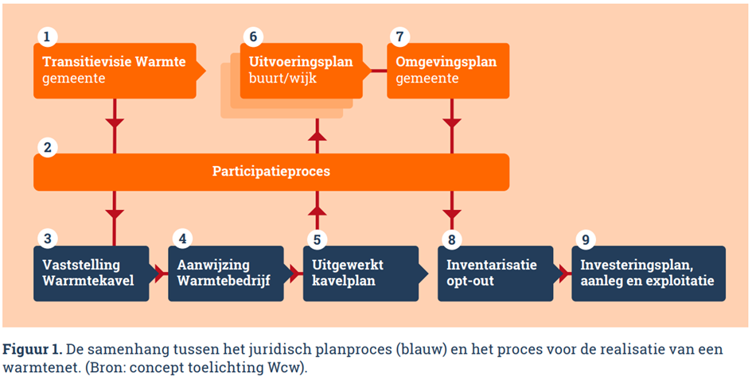

Hoe is deze procesaanpak tot stand gekomen?
Allereerst is een interne projectgroep gevormd. Zie onderstaande tabel met een overzicht van de projectteamleden. Vervolgens is bij een aantal andere gemeenten input opgehaald. Daarna is een conceptproces opgesteld. De conceptversie is eerst kort getoetst tijdens een bijeenkomst van het Provinciale programma Sociale Innovatie Energietransitie II. Daarna is het concept uitgebreid getoetst door middel van een zogenaamde intentietest. Deze intentietest is twee keer uitgevoerd, een keer met externe partners en een keer met intern betrokkenen. Als laatste is het proces getoetst door Juridische Zaken. Deze toets heeft op het moment van schrijven nog niet plaatsgevonden.

Fase 0: Gebiedsanalyse
Voordat je kunt starten met het proces in een gebied om tot een WUPe te komen moet een gebieds- en stakeholderanalyse worden uitgevoerd. In deze fase maak je een ‘warme opname’ van het gebied. Je verfijnt informatie over technische en sociale karakteristieken en brengt eventuele verschillen in kaart. Daarnaast breng je de wensen van en voor het gebied in kaart, kijkend naar de gebouwen, de bewoners, de infrastructuur en de toekomstige plannen en opgaven voor het gebied. Dit noemen we een energiepaspoort en zien we als de nulmeting van het proces.

Geschatte doorlooptijd: 2 maanden

Uit te voeren activiteiten
De onderstaande activiteiten noemen we ook wel het ‘startpakket’. Deze startpakketten worden voorbereid door een collega-projectleider en alvorens als start WUPe overgedragen. Bij start WUPe is de WUPe projectleider verantwoordelijk voor het controleren en waar nodig aanvullen van de opgestelde startpakketten. Bij akkoord wordt e.e.a. definitief gemaakt en geprint (het energiepaspoort).

- Gebiedsanalyse uitvoeren (data wordt aangeleverd door beleidsafdeling)
  - Woon- en gebiedswensen verkennen
  - Fysieke en sociale opgaven van de wijk in kaart brengen, waaronder de huidige staat van de gebouwen.
  - In kaart brengen overige lokale documenten, waaronder de wijkagenda’s en gebiedsvisies
  - Aandachtspunt om oog te hebben voor unusual suspects
- Opstellen energiepaspoort: data-analyse (zoals vastgelegd in handleiding Energiepaspoort)
- Vormgeving energiepaspoort
- Uitvoeren stakeholderanalyse om externe partijen te identificeren
- Commitment naar elkaar uitspreken om het proces te starten.
  - Het is vormvrij of en hoe je dit vastlegt
- Evaluatie huidige fase en borgen in verfijnen procesaanpak

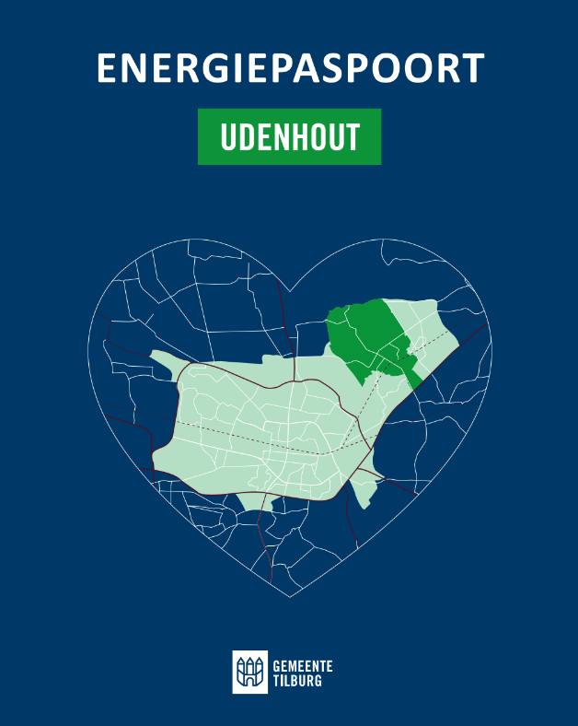

Op te leveren producten
Energiepaspoort (zie voorbeelden andere WUPe’s)

Fase 1: Samen starten
In deze fase onderzoek je bij welke partijen energie zit om gezamenlijk aan de totstandkoming van de WUPe te werken. Je verkent vragen als: wie zijn de belanghebbenden, wie zijn er al aangehaakt, hoe werk je samen, wat is de planning, en wat is het budget? Je brengt de koplopers en andere essentiële partijen bij elkaar, komt tot een startnotitie en spreekt het commitment naar elkaar uit om samen een WUPe op te stellen.

Geschatte doorlooptijd: 3 maanden



Uit te voeren activiteiten
- Uitvoeren aanvullende stakeholderanalyse om externe partijen te identificeren
- Kennis maken met externe partijen (projectleider WUPe)
  - Hoe zit iedere partij in de wedstrijd? En hoe is hun gewenste rol in het opstellen van het WUPe?
  - NB: met partijen die gemeente breed actief zijn, zijn er al afspraken gemaakt?
- Opstellen startnotitie
  - Doel
  - Proces op hoofdlijnen
  - Rolverdeling op hoofdlijnen
  - Begrippen, definities en jargon uitleggen
- Commitment naar elkaar uitspreken om het proces te starten
  - Kick-off met samenwerkingspartners (naar eigen invulling)
  - Eventueel kick-off/startbijeenkomst voor andere partijen of inwoners
- Wijkbrede communicatie over start WUPe en wat het voor hen betekent
- Creëer bekendheid en draagvlak
- Stel het energiepaspoort beschikbaar voor wijkpartners
- Evaluatie huidige fase en borgen in verfijnen procesaanpak

Op te leveren producten
- Kick-off met samenwerkingspartners
- Wijkbrede communicatie over starten WUPe (zie voorbeelden andere WUPe’s)
- Startnotitie (zie blauwdruk)

Fase 2: Communicatie en participatie
Op basis van de opgehaalde informatie maak je samen een communicatie- en participatieplan voor de vervolgstappen.

Geschatte doorlooptijd: 3 maanden

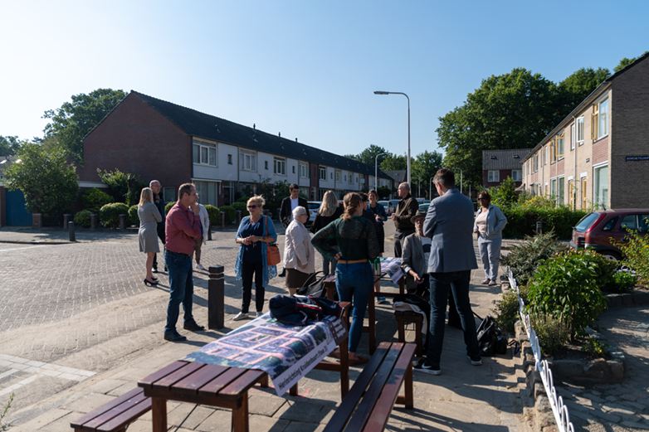
Bron gemeente Tilburg (fotograaf Marthe Jacobs)

Uit te voeren activiteiten
- Opstellen communicatie- en participatieplan
  - In het plan leg je ook vast hoe je de verslaglegging en verantwoording in een participatieverslag borgt, conform de vereisten uit de Omgevingswet en participatieplicht.
  - Haal input uit reeds gedane onderzoeken zoals de flitspeiling energietransitie.
  - Doe dit samen met je samenwerkingspartners of zorg minimaal voor overeenstemming over het plan. Beleg waar mogelijk activiteiten bij partners in de wijk, organiseer co-creatie.
- Stel een activiteitenoverzicht op waarin je schetst welke activiteiten nodig zijn om tot een WUPe te komen en welke communicatie en participatie je daarbij organiseert;
  - Waaronder in ieder geval het opstellen van een programma van eisen en het uitvoeren van een scenariostudie
  - Denk eraan om ook de consequenties van activiteiten te benoemen. Bijvoorbeeld als je er voor kiest om een externe partij te contracteren, dat je dan ook een aanbesteding dient uit te voeren.
  - Zoek naar koppelkansen in de wijk: wordt er vanuit een ander gemeentelijk project (bv. een gebiedsvisie) al geparticipeerd? Zijn er momenten waar je op kan meeliften?
- Evaluatie huidige fase en borgen in verfijnen procesaanpak

Op te leveren producten
- Communicatie- en participatieplan

Fase 3: Opstellen programma van eisen
In fase 3 start je met het opstellen van een programma van eisen (en wensen) op waar je in de volgende fase de uitkomsten van je scenariostudie aan gaat toetsen. Dit doe je volgens de participatieafspraken zoals vastgelegd in het communicatie- en participatieplan.

Geschatte doorlooptijd: 3 maanden

Uit te voeren activiteiten
- Opstellen programma van eisen voor uitvraag scenariostudie
  - Het opstellen van een programma van eisen met daarin o.a. de volgende criteria:
    - Nationale kosten
    - Eindgebruikerskosten
    - CO₂ – uitstoot
    - Uitgangspunten over prijsaanpassingen door de tijd (zie handreiking NPLW p.22)
  - Maak concrete afspraken met je samenwerkingspartners over het proces, hun rol en hoe je hier samen richting aan gaat geven.
- Opstellen programma van wensen voor uitvraag scenariostudie
  - Wat zijn de wensen uit de wijk? Onderzoek deze en bekijk in hoeverre je deze kan meenemen in het programma van eisen of kan verwerken in de opdracht aan het te kiezen bureau.
  - Uitvoeren conform communicatie- en participatieplan. Je kan bijvoorbeeld de wensen uit de wijk ophalen middels bijeenkomsten of een enquête.
  - Denk na over de rol van je samenwerkingspartners: wat kunnen zij doen om deze wensen in beeld te brengen?
- Evaluatie huidige fase en borgen in verfijnen procesaanpak

Op te leveren producten
- Programma van eisen voor scenariostudie (zie blauwdruk)

Fase 4: Bepalen voorkeursscenario
In deze fase voer je een scenariostudie uit om verschillende alternatieven door te rekenen en te vergelijken. In deze fase wordt dus ook duidelijk wat de kosten op opbrengsten zijn per partij/betrokkene. Door de uitkomsten te toetsen aan het programma van eisen bepaal je een voorkeursscenario. Vanwege het belang van deze fase moet hier extra aandacht worden besteed aan communicatie met name om objectiviteit en helderheid van de keuze te borgen.

Geschatte doorlooptijd: 3 maanden

Uit te voeren activiteiten
- Eventueel aanvullend communicatieplan over eenvoud en helderheid totstandkoming van scenario’s en hoe om te gaan met vragen van inwoners aan de hand van de scenario’s
  - Zorg voor transparante en heldere communicatie in de wijk
  - Geef inwoners e.a. de mogelijkheid om zorgen en wensen te uiten
- Contracteren partij voor uitvoeren scenariostudie
  - Betrek de inkoop- en contractmanager tijdig bij het uitzetten van je uitvraag in de markt
  - Houdt rekening met het eventueel uitvoeren van een aanbesteding
- Verschillende alternatieven voor aardgas doorrekenen in scenariostudie op basis van de eisen uit het programma van eisen, maar tenminste op de volgende onderdelen
  - Nationale kosten
  - Eindgebruikerskosten
  - CO₂ – uitstoot
- Toetsen uitkomsten scenariostudie aan programma van eisen (en wensen)
- Bepalen voorkeursscenario rekening houdend met reconstrueerbaarheid scenario keuze door transparante, eenvoudige en objectieve criteria op te stellen. Hierbij dienen ook risico’s en gevolgen van keuzes expliciet inzichtelijk te worden gemaakt.
- Evaluatie huidige fase en borgen in verfijnen procesaanpak

Op te leveren producten
- Scenariostudie met advies over voorkeursscenario

Fase 5: Uitwerken voorkeursscenario
In deze fase werk je het voorkeursscenario uit in een concept WUPe dat klaar is voor besluitvorming. Ook hier speelt naast technische, financiële en juridische invulling ook communicatie met partijen en betrokkenen een hoofdrol.

Geschatte doorlooptijd: 4 maanden

Uit te voeren activiteiten
- Uitwerken voorkeursscenario in een concept WUPe
  - Indien je kiest voor verschillende warmteoplossingen in het gebied, dan dien je die in je WUPe apart op te nemen en te onderbouwen. Dit is namelijk ook vereist bij het wijzigen van het Omgevingsplan.
- Participatie en communicatie voor de uitvoering alvast voorbereiden.
- Juridisch toetsen concept WUPe op inhoudelijke en procedurele vereisten uit Wgiw en Omgevingswet
  - O.a. of een plan-mer is vereist/uitgevoerd en of de uniforme openbare voorbereidingsprocedure gevolgd dient te worden.
- ‘Besluitvorming’ over concept WUPe op gebiedsniveau conform participatieplan
  - Deze besluitvorming op gebiedsniveau formaliseren (vormvrij) in een advies van de wijk aan college en raad
- Evaluatie huidige fase en borgen in verfijnen procesaanpak

Op te leveren producten
- Concept WUPe (zie blauwdruk/voorbeeld inhoudsopgave andere WUPe’s)
- Advies van betrokken wijkpartners aan college en raad

Inspiratie / interessante onderliggende informatie
Relevante knooppunten uit Het Wijkkompas:
- Keuze voor energiesysteem vastleggen en consequenties in kaart brengen
- Keuze voor renovatie van gebouwen vastleggen en consequenties in kaart brengen
- Bepalen van verdeling van de benodigde investeringen
- Organisatie van de energielevering bepalen
- Gekozen opgaven uitwerken in Wijkuitvoeringsplan
- Gezamenlijke besluitvorming over het concept-Wijkuitvoeringsplan

Fase 6: Bestuurlijk besluit
Het Wijkuitvoeringsplan is met overeenstemming van alle partners in de projectgroep opgesteld. Het plan beschrijft de definitieve keuze voor de nieuwe infrastructuur van de wijk en de planning op uitvoeringsniveau. Vervolgens neemt de gemeenteraad een besluit over het Wijkuitvoeringsplan. Als projectteam bereid je dit besluit voor. Je bewaakt dat het besluitvormingsproces zorgvuldig en volgens planning verloopt. Na vaststelling van de WUPe dient door de gemeenteraad het Omgevingsplan te worden gewijzigd om de einddatum voor aardgas definitief vast te leggen.

Geschatte doorlooptijd: 3 maanden

Uit te voeren activiteiten
- Voorbereiden besluitvorming
  - Houdt rekening met tijd en planning voor besluitvorming PTE, PHO alvorens het voorstel naar college en raad kan.
  - Betrek juiste collega’s voor voorbereiden besluitvormingsstukken evenals wijzigen omgevingsplan.
- Besluitvorming WUPe door college en bij wijziging omgevingsplan ook door raad
- Wijziging Omgevingsplan door college en raad
- Evaluatie huidige fase en borgen in verfijnen procesaanpak
- Moment met betrokkenen om mijlpaal te vieren

Op te leveren producten
- Vastgestelde WUPe
- Gewijzigd Omgevingsplan

Inspiratie / interessante onderliggende informatie
Relevante knooppunten uit Het Wijkkompas:
- Inspraakmogelijkheden bieden op Wijkuitvoeringsplan
- Wijkuitvoeringsplan naar de raad

Overige
- Helder adviseren in het Tilburgs Leerhuis

Fase 7: Uitvoeren
Deze fase valt buiten scope van de opdracht ‘opstellen WUPe’, maar is voor de volledigheid wel in dit proces opgenomen.

In deze fase werk je de gekozen strategieën uit, zodat plannen concreet genoeg zijn om te starten met de uitvoering. Om de uitvoering soepel te laten verlopen stem je de planningen van de uitvoerende partijen, de bewoners en de gebruikers in de wijk op elkaar af. Ook stel je voor de daadwerkelijke uitvoering een duidelijke rol- en taakverdeling vast.

Vervolgens realiseer je het uitvoeringsplan, waarvoor je zo nodig verschillende deelplannen maakt. Je treft maatregelen om de hinder voor bewoners en gebruikers zo beperkt mogelijk te houden en investeert hiervoor in goede communicatie. Daarnaast monitor je de voortgang, en stuur je bij waar nodig.

Uit te voeren activiteiten
PM

Op te leveren producten
- Voortgangsrapportages van de realisatie

Inspiratie / interessante onderliggende informatie
Relevante knooppunten uit Het Wijkkompas:
- Inrichten financiële arrangementen
- Planning van uitvoerende werkzaamheden afstemmen
- Individuele financiering aanbieden
- Bewoners informeren over de uitvoering
- Aanbieder selecteren voor renovatie van gebouwen
- Aanbieder selecteren voor het gekozen energiesysteem
- Communicatieplan opstellen voor realisatiefase
- Marktuitvraag opstellen voor renovatie van gebouwen
- Vastgoedeigenaren besluiten over verduurzaming van hun bezit
- Marktuitvraag opstellen voor keuze nieuw energiesysteem
- Particuliere woningeigenaren zetten handtekening
- Soepele uitvoering
- Communiceren over bewonerservaringen

Fase 8: Evalueren en nazorg
Deze fase valt buiten scope van de opdracht ‘opstellen WUPe’, maar is voor de volledigheid wel in dit proces opgenomen.

De realisatie van de renovaties en (collectieve) warmtevoorziening loopt volgens planning, binnen budget en met geringe overlast. Stel je dynamisch projectplan regelmatig bij. Evalueer de genomen maatregelen en geef zo nodig input over ervaringen naar gemeentelijk projectteam WUPe.

Randvoorwaarden die nodig zijn om te kunnen starten
- Database waar voortgangsinformatie wordt bijgehouden

Uit te voeren activiteiten
PM

Op te leveren producten
- Verantwoording uitvoering
- Evaluatieverslag met geleerde lessen voor andere wijken

Inspiratie / interessante onderliggende informatie
Relevante knooppunten uit Het Wijkkompas:
- Afspraken maken voor nazorg
- Evalueren van het effect van genomen renovatiemaatregel(en)
- Interesse voor vervolgstappen inventariseren bij bewoners

Bijlage: Overzicht leden projectteam

Naam | Functie
Helen Smeeman | Projectleider
Sabine Swaak | Projectondersteuner
Inge van Beek | Beleidsadviseur energie
Leon Piepers | Beleidsadviseur energie
Tijs van Gisbergen | Beleidsadviseur energie
Anke Vosters | Omgevingsmanager
Nouchka Kamp | Communicatieadviseur

Bijlage: Wat is een WUPe?
Waarom een wijkuitvoeringsplan?
Tilburg wil in 2050 klimaatneutraal zijn. Dat betekent dat we geen dingen meer doen die zorgen voor opwarming van de aarde. Om dit te bereiken, moeten alle gebouwen zonder aardgas kunnen verwarmen, koken en warm water gebruiken.
Stap voor stap neemt Tilburg daarom afscheid van aardgas. Voor iedere wijk of buurt maken we eerst een plan. Daarin staat hoe we stoppen met het gebruik van aardgas en wat andere mogelijkheden zijn voor het verwarmen van de woningen en gebouwen, koken en warm water.
Wat is een WUPe?
Een plan waarin staat hoe we in een gebied de woningen en gebouwen aardgasvrij maken, welke stappen inwoners kunnen zetten en hoe ze zich kunnen voorbereiden op het verwarmen van hun woning, koken en het krijgen van warm water zónder gebruik van aardgas.
We onderzoeken:
- de mogelijke oplossingen om woningen en gebouwen te verwarmen,
- wat deze oplossingen voor woningen en gebouwen betekent en welke maatregelen er nodig zijn
- wat voor aanpassingen er nodig zijn aan en rondom woningen, wat dat gaat kosten en welke mogelijkheden er zijn om dit te betalen voor zowel de inwoner als de gemeente
- wat bewoners en gebouweigenaren nodig hebben om de maatregelen te realiseren in hun woning of gebouw.
Inwoners zijn niet verplicht om mee te doen met de oplossing die we kiezen voor het gebied. Inwoners mogen zelf kiezen voor een andere duurzame manier om hun huis te verwarmen. Dit heet het recht om af te wijken van de keuze van de gemeente. Hier zijn voor zowel de inwoners als de gemeente rechten en plichten aan verbonden.
Hoe maken we een WUPe?
De gemeente heeft de regie maar doet niet alles zelf. Het plan maken we samen met de inwoners, ondernemers en partners in de wijk. Het doel is om te komen tot een plan waar iedereen achter staat. Alle documenten delen we.
Om stap voor stap samen met de wijk een plan te kunnen maken is een proces gemaakt. Dit plan bestaat uit verschillende fases (zie afbeelding). Voor het maken van het plan denken we twee jaar nodig te hebben. Na de vaststelling van het plan gaan we het plan uitvoeren. Voor het uitvoeren van het werk rekenen we minimaal 8 jaar. De levering van aardgas stopt dus nooit zomaar op korte termijn.
Stap 1: in gesprek met betrokken partijen
We beginnen met het in kaart brengen van de belangrijke betrokkenen in de wijk. Dit kunnen zowel professionele partijen als bewonersorganisaties zijn. We maken kennis en vragen óf en hoe ze mee willen denken bij het maken van het wijkuitvoeringsplan. Dit kan voor iedere betrokkene anders zijn. De ene wil graag alleen de informatie ontvangen en een ander wil adviseren en/of meedenken. Ook kun je op een later moment in het proces aansluiten. Na alle kennismakingen vormen we een werkgroep waarmee we samen het plan gaan maken.
Besluitvorming
Bij de start van het proces hoort een collegebesluit en een brief aan de gemeenteraad om hen te informeren dat we in een bepaald gebied gaan beginnen met het maken van een plan. We informeren het bestuur van de gemeente over de voortgang van het proces.
Uiteindelijk wordt de datum om de levering van aardgas te stoppen, vastgesteld door de gemeenteraad in een omgevingsplan. Het wijkuitvoeringsplan is een belangrijke onderbouwing voor dat besluit.
Wat merken wijkpartners en inwoners?
Op verschillende momenten in het proces horen we graag de ideeën en meningen van inwoners. Dit kan op verschillende manieren. Denk aan bijeenkomsten, activiteiten, online vragenlijsten of aansluiten bij een meedenkgroep. We willen optimaal gebruik maken van de kennis en ervaring van wijkpartners en inwoners. We willen bijvoorbeeld graag weten wat de zorgen en wensen zijn, hoe inwoners betrokken en geïnformeerd willen worden en wat ze nodig hebben om stappen te zetten bij het aardgasvrij maken van hun woning.
Niet iedereen heeft dezelfde belangen, afhankelijk van bijvoorbeeld leefsituatie (particuliere verhuur, sociale huur, woningeigenaar, VvE), financiële situatie of leeftijd. Hier houden we rekening mee in het plan.
Voordelen van een wijkuitvoeringsplan voor de energievoorziening
- Handelingsperspectief: inzicht in wat inwoners zelf kunnen doen aan het verduurzamen en hoe zij zich kunnen voorbereiden op een aardgasvrije woning.
- Het wijkuitvoeringsplan biedt een heldere routekaart voor de overstap van aardgas naar duurzame energie. Inwoners weten wat er gaat gebeuren, wanneer en waarom.
- Inzicht in de stand van zaken in de wijk als het gaat om gasverbruik en het energielabel van de woningen en gebouwen.
- Hulp en aandacht voor verduurzamen van de woning.
- Inzicht in wat het kost om het werk in de woning te doen (en welke manieren er zijn om aan geld te komen hiervoor.
- (Sterkere) samenwerking met en tussen partijen in de wijk.

